Управление Роспотребнадзора по г. Москве с 14 августа по 25 августа 2023 года проводит тематическое консультирование граждан по вопросам качества и безопасности детских товаров и школьных принадлежностей
27.07.2023
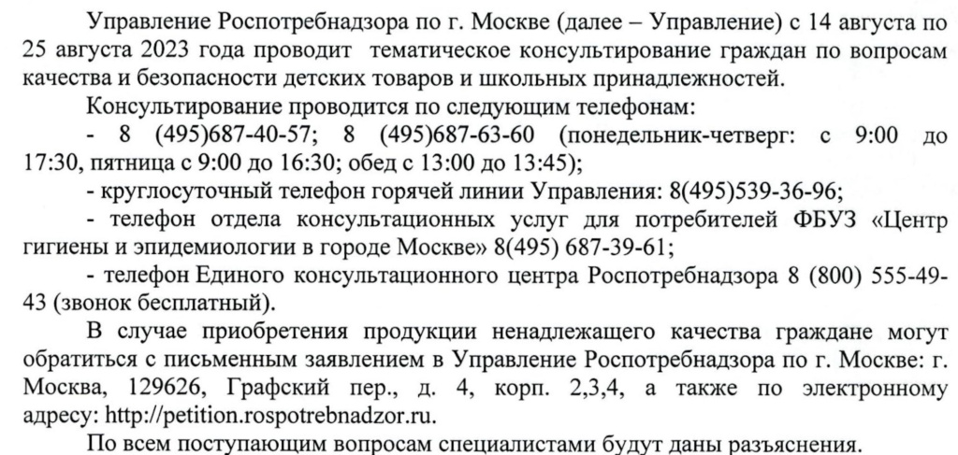

Адрес страницы: http://zyablikovo.mos.ru/the-consumer-market-and-services/detail/11739372.html
Управа района Зябликово города Москвы

